**GRECIA CLASICA**

**7 DIAS / 6 NOCHES**

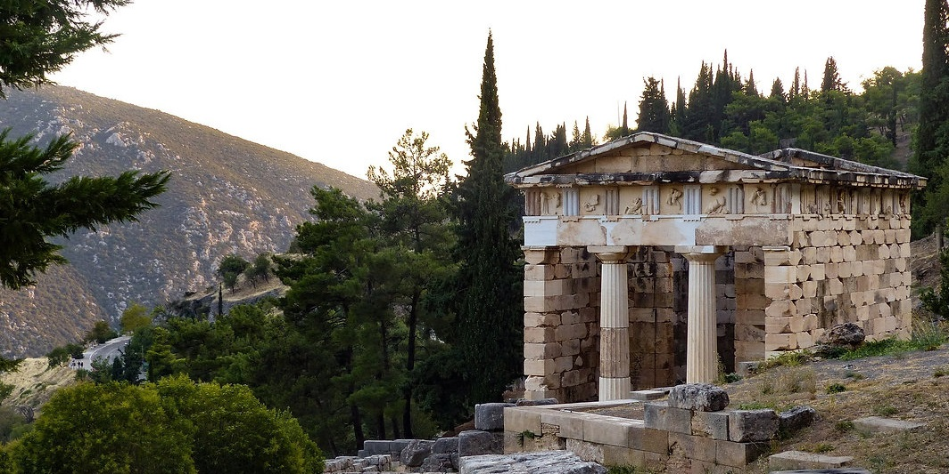

**ATENAS - LLEGADA**

**DÍA 1, LUNES**

Llegada a Atenas y traslado al hotel.

Nuestro personal les entregara los vouchers, el mapa de Atenas y toda la información necesaria.

**ATENAS - CITY TOUR**

**DÍA 2, MARTES**

Medio dia visita de la ciudad de Atenas. Lugares de interes: El Estadio Panatenaico o Kalimármaro que fue construido en el emplazamiento del estadio antiguo, donde se celebraron en 1896 los primeros Juegos Olimpicos de la era moderna. El Arco de Adriano, incansable guardián del Templo de Zeus Olímpico. El Parlamento, la Iglesia Católica, el Museo de la Moneda, la Facultad, la Academia y la Biblioteca Nacional. La roca sagrada de la Acrópolis donde se encuentran los Propileos, el templo Jónico de Atenea Nike en memoria de la victoria sobre los Persas, el Erection y el Partenón, símbolo de la Atenas Democrática. Tarde libre para seguir conociendo el impresionante pasado artístico de esta ciudad, pasear, recorrer el animado barrio de Plaka o hacer alguna compra artesanal.

**ATENAS - CORINTO - MICENAS - EPIDAVROS - OLYMPIA**

**DÍA 3, MIÉRCOLES**

Salida hacia el canal de Corinto, donde haremos una parada para contemplar esta gran obra arquitectónica, terminada en el 1.900 por los franceses y que ya Periandro, tirano de Corinto y uno de los siete sabios de la antigüedad, en el siglo VI ya lo había ideado. Salida hacia Epidauros donde se encuentra el Teatro de Epidauro, el teatro de la antigüedad con mejor acústica del mundo. Hoy en día en perfecto estado, con una capacidad para 16.000 espectadores y donde cada verano se celebra el Festival Anual de Teatro Heleno, con diversas representaciones de la Comedia y la Tragedia Griega. Continuaremos hacia Micenas. En el recinto se puede contemplar sus murallas ciclópeas, la puerta de los Leones, diversas tumbas de sus antiguos reyes, el Palacio, la Cisterna y sus 99 escalones bajo tierra, la Tumba de Egisto, la tumba de Clyte-mnestre. Próxima a la acrópolis de Micenas se encuentra una de las mayores bellezas de esta civilización, la Tumba de Agamenón. Visita del museo de Micenas. Por la tarde comenzaremos ruta al pintoresco pueblo de Olimpia pasando por Megalopolis y Tripolis. Cena y alojamiento en Olympia.

**OLYMPIA - PATRAS - LEPANTO - DELFOS**

**DÍA 4, JUEVES**

Desayuno. Comenzaremos la visita al recinto arqueológico de Olimpia, que fue uno de los santuarios más importantes de la antigüedad, donde se celebraban los Juegos Olímpicos que perduran hasta nuestros días. Los juegos Olímpicos significaban la unidad de las Polis y gentes de toda Grecia, además de significar la Paz y treguas más sagradas. En un entorno idílico, rodeado de un gran bosque de pinos visitaremos la Palestra, el Gimnasio, el Taller de Fidias, el Leonidaion, el Santuario, el Templo de Zeus, el Filipeion, etc. Además del estadio olímpico y las tribunas, donde se celebraban los diferentes juegos, como carreras de cuádrigas y el pentatlón que luego se convirtió en el decatlón. Visita del museo de Olimpia donde entre otros contemplaremos la estatua de Hermes de Praxitelis. Por la tarde comenzaremos el viaje hacia Patras, frente al mar donde Cervantes perdió la movilidad de su brazo en la conocida batalla de Lepanto. Pasaremos desde el Peloponeso otra vez a la Grecia central, por el nuevo puente colgante Rion - Antirion, de 2,2km el más grande del mundo, donde comenzaremos la subida al monte Parnaso, donde se encuentra el fabuloso y mágico Oráculo de Delfos. Cena y alojamiento en Delfos.

**DELFOS - ATENAS**

**DÍA 5, VIERNES**

Desayuno. Comenzaremos la visita a Delfos, con una impresionante e increíble panorámica, rodeada por una alfombra de olivos que llegan hasta el mar. Lugar de enorme importancia en la historia de Grecia. Residencia de la Diosa Hera y su serpiente Pitón, posteriormente, según la mitología, desterrada de este lugar por Apolo. Considerado el ombligo del mundo al coincidir las dos águilas que soltó Zeus desde los dos extremos del mundo. Por un lado famoso por su Oráculo y las profecías de las Pitonisas y por otro lado por sus juegos Panhelénicos. En el recinto arqueológico visitaremos los Tesoros (templos o pabellones) de las Polis o ciudades de la antigüedad, donde se mostraban las mejores obras y artes de cada una de ellas. Destacandose la de los Atenienses, los Corintios, el de Sifnos, Tebas, Siracusa, etc.. Conoceremos el Boulepterion, la Columna y la esfinge de Naxos, su teatro, su estadio y el famosísimo Templo de Apolo. Más abajo se puede visitar el recinto de Atenea Pronéa y su famoso Tolos. De camino al museo veremos la Fuente de Castalia o de la Sabiduría. En el Museo de Delfos contemplaremos la esfinge de Naxos, los frontones del templo, los numerosos hallazgos, frisos y metopas encontrados, dos de las más bellas esculturas, como son las de Antinoo y la del Auriga de Delfos, y un largo etcétera de maravillas. Al finalizar las visitas comenzaremos el regreso hacia Atenas.

**ATENAS - CRUCERO DE 1 DÍA**

**DÍA 6, SÁBADO**

Crucero de 1-dia a Egina, Poros, Hydra con almuerzo. A las 07.30 horas traslado al puerto del Paleo Faliro. Salida a las 08.15 horas del puerto para recorrer estas tres islas del Golfo Sarónico, haciendo paradas de aproximadamente de una hora en cada una de ellas. En Egina les ofrecerán una excursión opcional al Templo dórico más antiguo y mejor conservado, el Templo de Afea. No olviden probar los típicos pistachos. Durante la travesía disfrutarán del almuerzo. En Poros, isla consagrada en la antigüedad a Poseidón, realizarán de nuevo una parada. Esta isla es visitada por la clase alta griega. Hydra, la más bella de las tres, es un lugar donde el trafico de coches está prohibido. Su pueblecito es uno de los más pintorescos y bellos de esta parte del Egeo. Regreso al Paleo Faliro a las 19.15 horas y traslado al hotel.

**ATENAS - SALIDA**

**DÍA 7, DOMINGO**

A la hora prevista traslado al aeropuerto.

En el periodo Abril 01-Octubre 31, este programa se puede empezar tambien los Jueves. En este paquete se puede agregar un crucero de 3, 4 o 7 noches a las Islas Griegas y Turquia, o una estadía en algunas de las Islas Griegas (Myconos, Santorini, Rodas, Creta)

**En el periodo Abril 01- Octubre 31, este programa se puede empezar tambien los Jueves.**

**En este paquete se puede agregar un crucero de 3, 4 o 7 noches a las Islas Griegas y Turquia, o una estadía en algunas de las Islas Griegas (Mykonos, Santorini, Rodas, Creta)**

**PRECIOS EN EUROS POR PERSONA**

**DEL ABRIL 01 - OCTUBRE 31 2024**









**PRECIOS DEL PAQUETE CON OTROS HOTELES EN ATENAS SON "ON REQUEST"**

**El paquete incluye:**

* Traslados del aeropuerto al hotel y viceversa
* 4 noches de alojamiento en Atenas con desayunos
* Medio dia city tour, con acropolis
* Crucero de 1- dia a hydra, poros, aegina, con almuerzo a bordo.
* 3 dias / 2 noches tour clasico con media pension
* 4 noches hotel en atenas con desayuno

**No incluye:**

* Vuelos
* Impuesto por habitación por noche de € 3 Hoteles 3*- € 7 Hoteles 4* y € 10 Hoteles 5* (Se paga en el destino)
* Propinas a Guías, Conductores y Maleteros.
* Bebidas, alimentos o servicios, no especificados en el programa.
* Fee Bancario 2%
* Tarjeta de asistencia